결과 보고서

문서번호: D001

Version 1.0

동서대학교

컴퓨터공학부

이군호



Document Information

|  |  |
| --- | --- |
| 프로젝트 | 인터넷 도서 구매 |
| 단 계 | ○사전준비단계 ○개발가이드단계 ●적용시스템개발단계 ○평가정리단계 |
| 활 동 | 계획단계-단계준비 |
| 작 업 | 결과보고 |
| 산출물 | 결과 보고서 |
| Version | 1.0 |
| 작성자 | 이군호 |
| 파일명 | 20161598_이군호_결과보고서 |
| Issued Date | 2020-11-02 |
| Status | 진행 |

Revision History

|  |  |  |  |  |
| --- | --- | --- | --- | --- |
| 작성일시(yyyy-mm-dd) | Version | Description | 개정페이지 | 작성자 |
| 2020-11-02 | 1.0 | 초안 작성 | All | 이군호 |
|  |  |  |  |  |
|  |  |  |  |  |
|  |  |  |  |  |
|  |  |  |  |  |

목 차

I. 시스템 요구사항 4

1. 기존 요구사항 4

2. 추가한 요구사항 4

II. ERD 5

1. MySQL Workbench ERD 5

III. 구현 결과 6

1. 메인 6

2. 마이페이지 6

3. 장바구니 7

4. 즉시 구매 및 장바구니 주문 7

5. 주문상세정보 8

# 시스템 요구사항

## 기존 요구사항

* 우리 회사 웹사이트는 회원에 가입해야만 인터넷에서 도서를 구매할 수 있다
* 인터넷 회원에 가입할 때 반드시 입력해야 하는 정보에는 회원번호, 비밀번호, 성명 등이 있다.
* 더불어 신용카드정보는 여러 개 저장할 수 있는데, 번호, 유효기간. 카드 종류를 저장할 수 있다. 배송지정보도 마찬가지로 여러 개 저장할 수 있으며 배송지 우편번호와 기본주소, 상세주소를 저장할 수 있다.
* 인터넷을 통해 등록한 회원은 구매할 도서목록을 선택하여 주문하기 전에 장바구니에 담을 수 있다. 이 때 장바구니 번호와 생성일자를 저장한다.
* 인터넷을 통해 등록한 회원은 구매할 도서목록을 선택하여 장바구니에 담지 않고 인터넷 주문서에 주문 내용을 입력하여 바로 주문할 수도 있다.
* 주문할 때는 주문목록에 대한 상세정보와 주문일자, 주문총액, 신용카드 종류, 신용카드 번호, 신요카드 유효기간, 배송지 우편번호, 배송지 기본주소, 배송지 상세주소를 저장해야 한다.
* 주문목록에 대한 상세정보에는 수량이 있다.
* 도서정보에는 도서번호, 도서명, 재고량, 판매가를 저장한다.

## 추가한 요구사항

* 도서정보에는 도서번호, 도서명, 재고량, 판매가, 도서이미지를 저장한다.

# ERD

## MySQL Workbench ERD

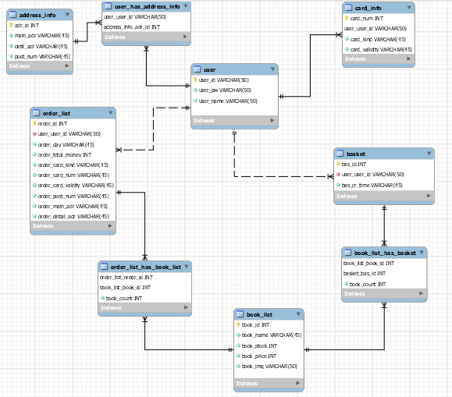

# 구현 결과

## 메인

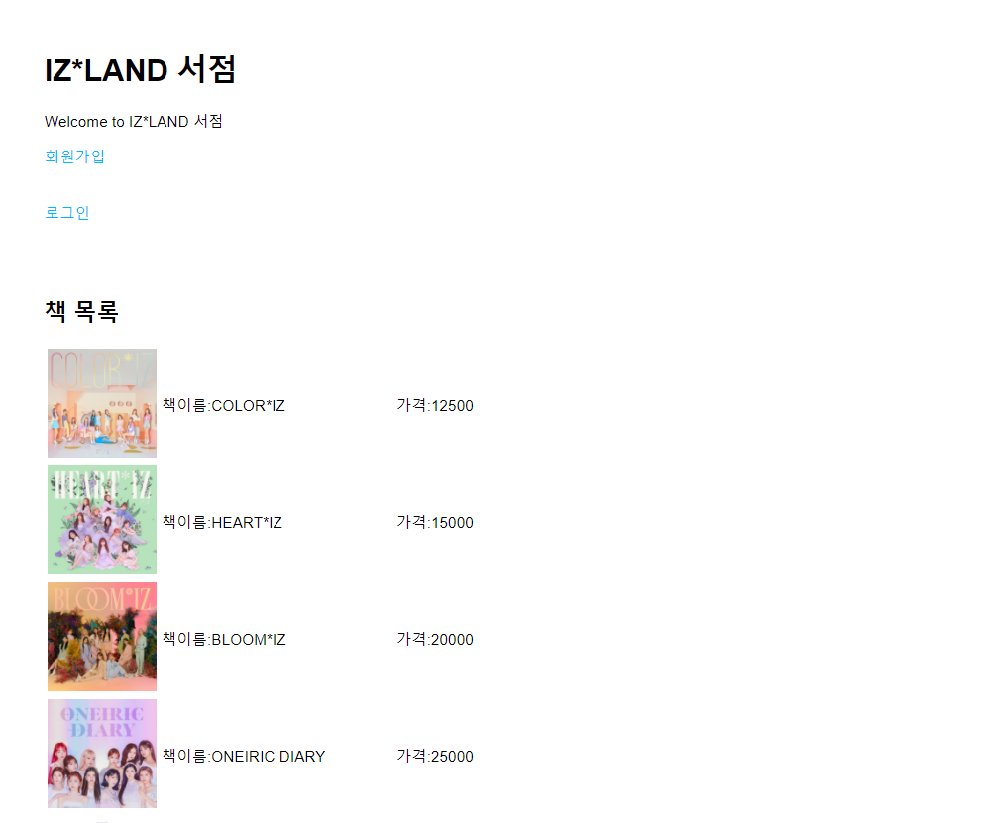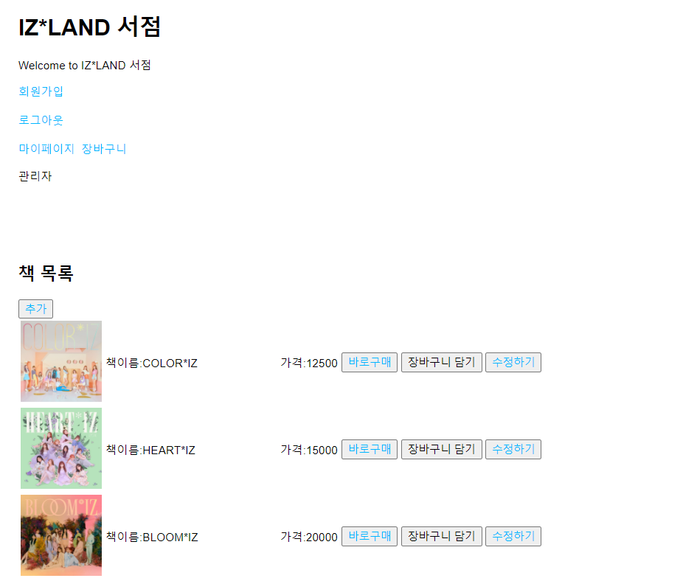

**로그인 전 로그인 후**

## 마이페이지

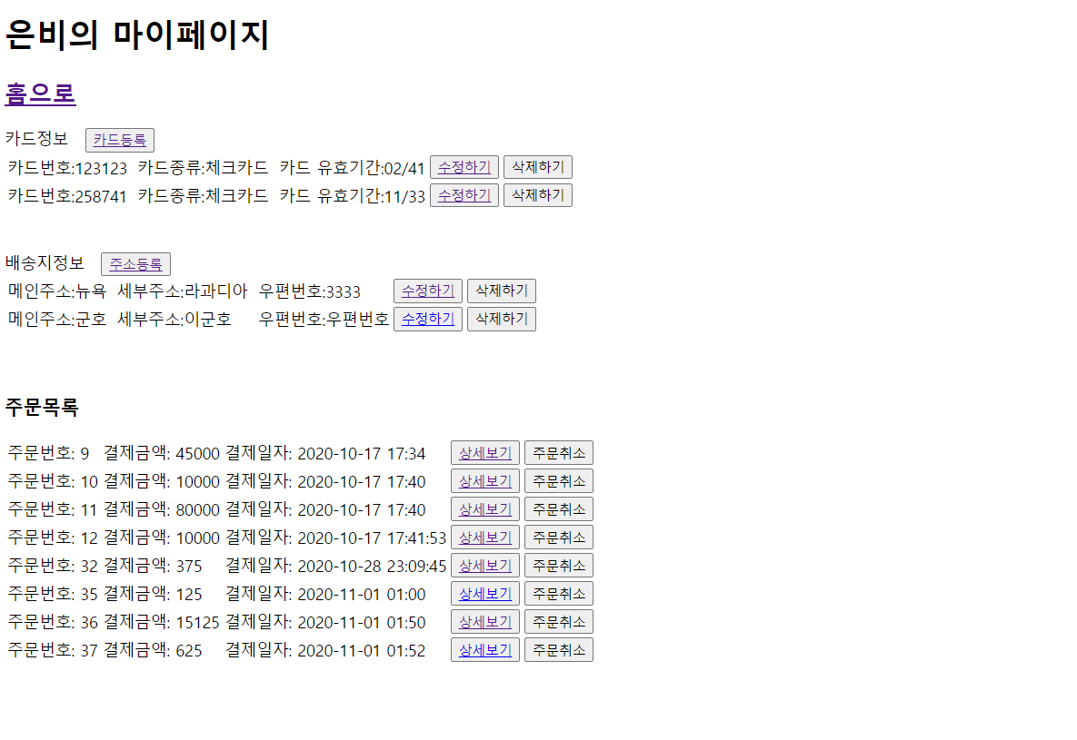

**로그인 후 마이페이지 화면**

## 장바구니

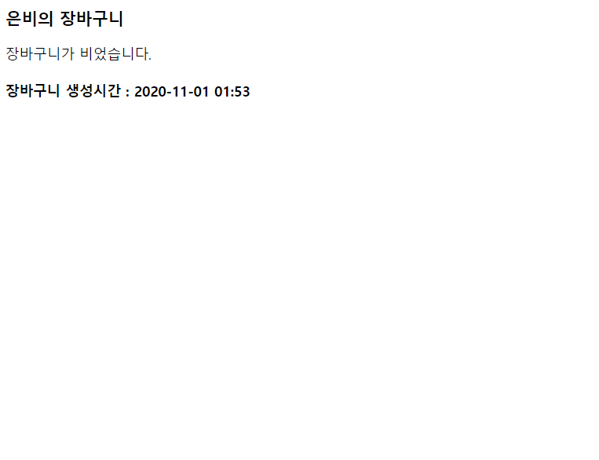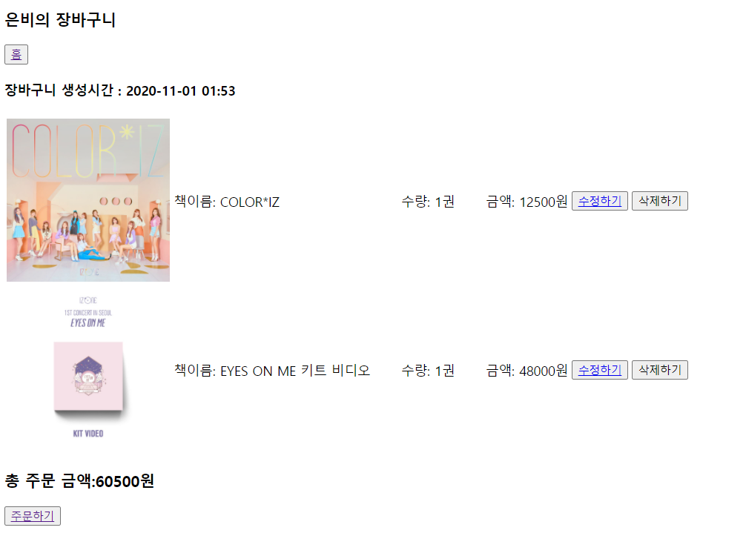

**장바구니 비어있을 때 장바구니에 담긴 모습**

## 즉시 구매 및 장바구니 주문

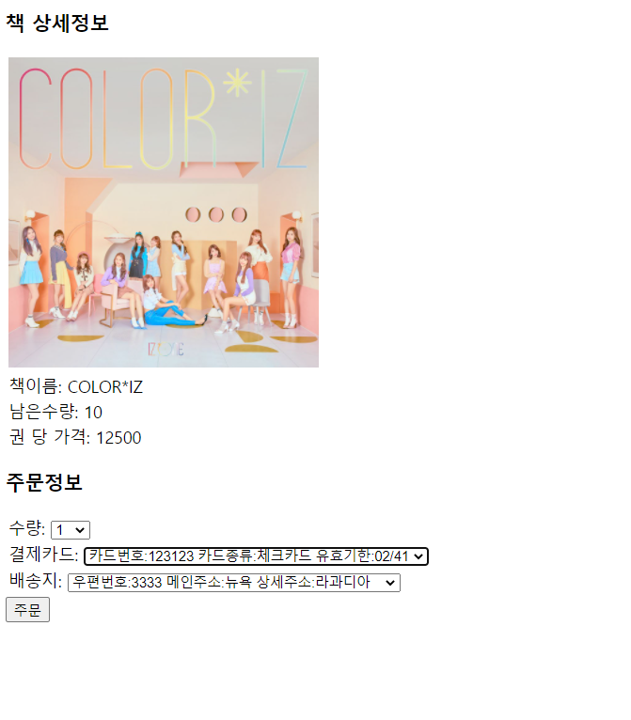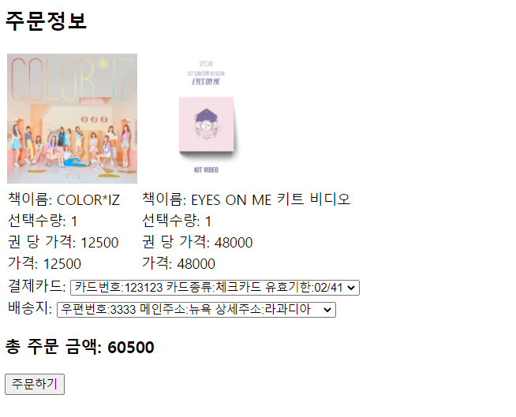

**즉시구매 장바구니 주문**

## 주문상세정보

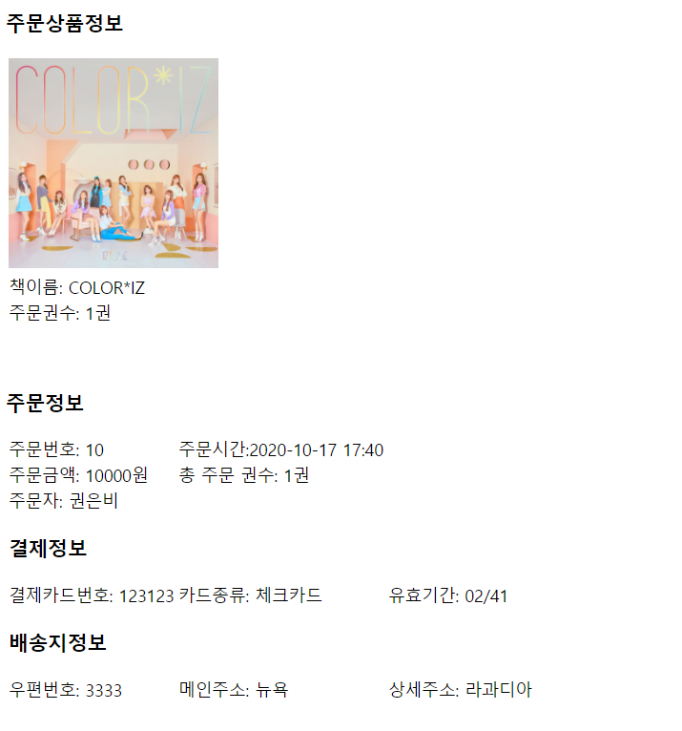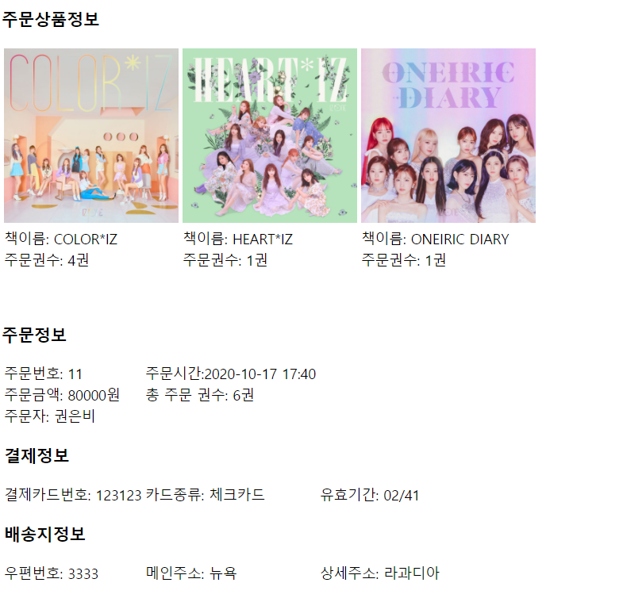

**단품 구매 목록 복수 구매 목록**